《水利工程制图》复习题
一、选择题（每小题4分，共12分。）
1、如左下方图所示，平面ABC和直线DE相交，可见线段是：（）
（A）1’k’（B）2’k’（C）不确定
2、如下方中间图所示，直线AB和直线CD的相对位置：（）
（A）相交（B）垂直相交（C）交叉（D）垂直交叉
3、如右下方图所示，平面ABC和直线DE的相对位置：（）
（A）垂直 （B）不垂直（C）不确定
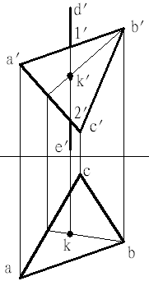
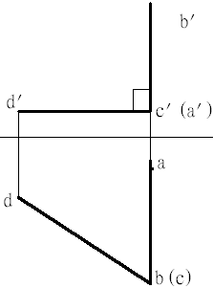
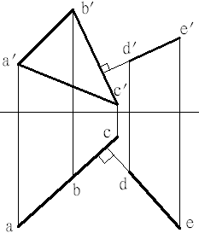

（1） （2） （3）
二、作图题
（1）如图，画出后视图及A、C向视图。
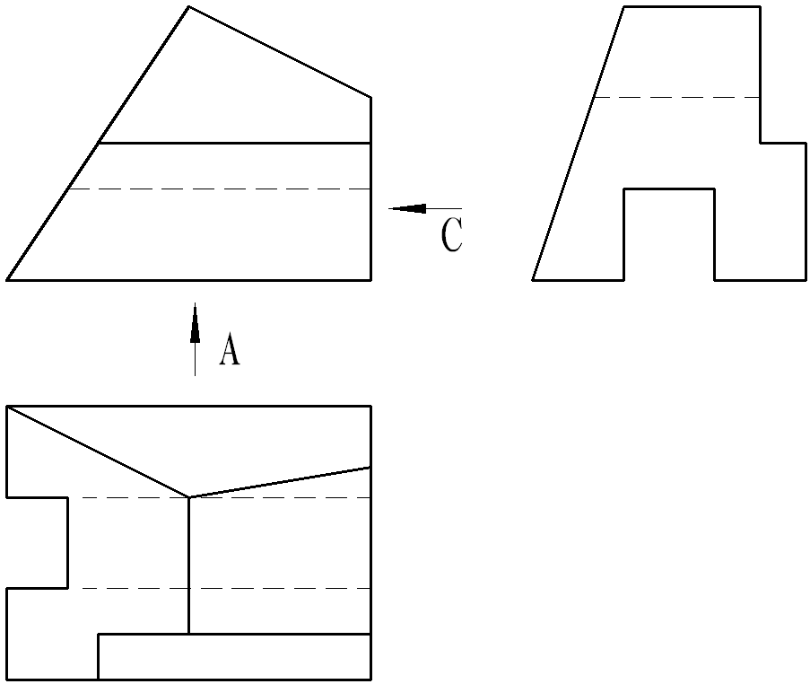

（2）如图，画出开缺口圆锥的水平投影和侧面投影。
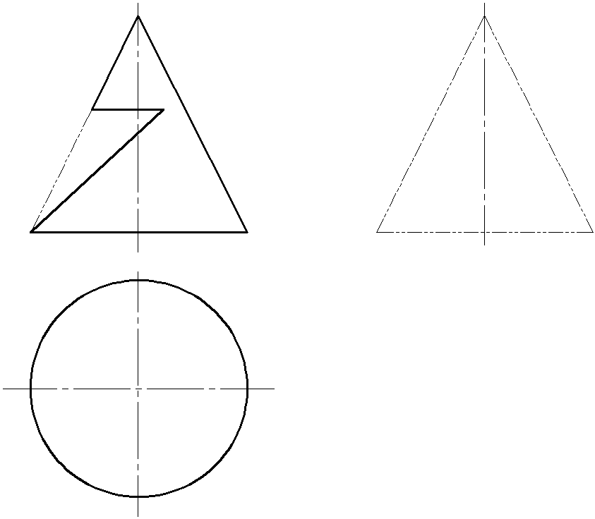

（3）如图，由两视图补第三视图。
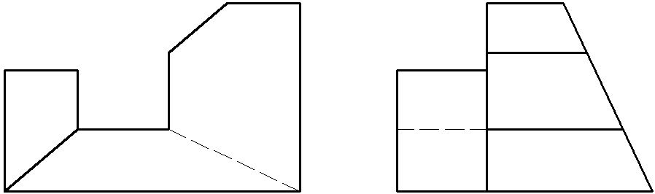

（4）如图，作图示物体的正等测图。
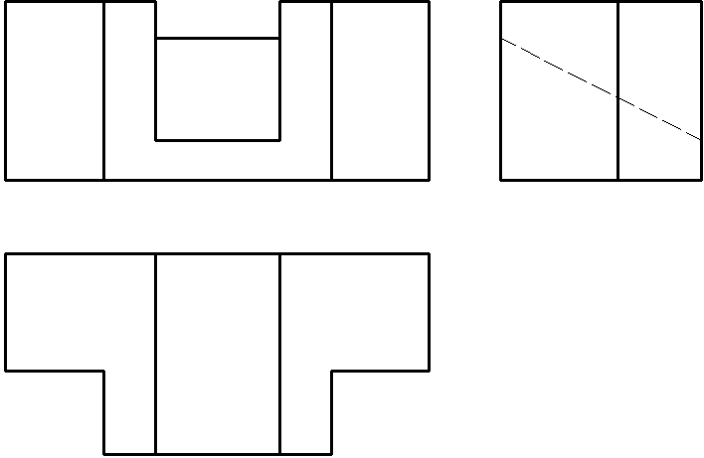

（5）作出下面物体的1-1、2-2断面图。
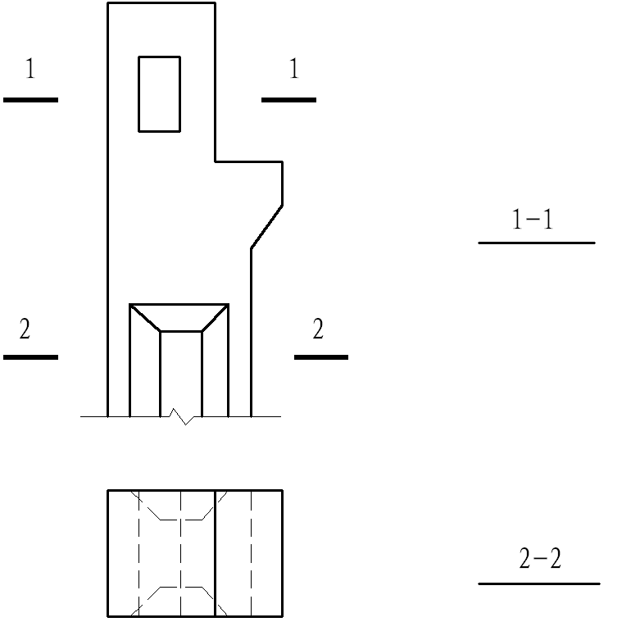

（6）按1:10在图中量取大小，标注出形体的尺寸。（12分）
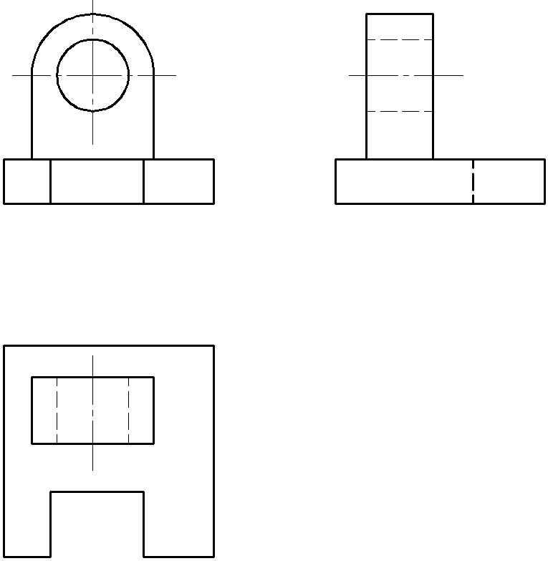

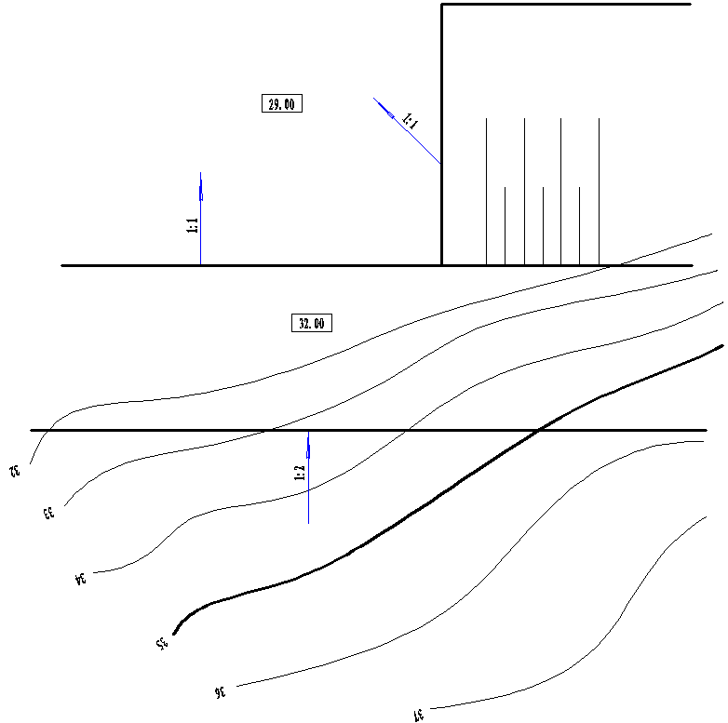
（7）如图按照1:200，完成各交线与示坡线。（15分）

参考答案
一、选择题
1、如左下方图所示，平面ABC和直线DE相交，可见线段是：（B）
（A）1’k’（B）2’k’（C）不确定
2、如下方中间图所示，直线AB和直线CD的相对位置：（C）
（A）相交（B）垂直相交（C）交叉（D）垂直交叉
3、如右下方图所示，平面ABC和直线DE的相对位置：（B）
（A）垂直 （B）不垂直（C）不确定

（1） （2） （3）
二、作图题
（1）如图，画出后视图及A、C向视图。
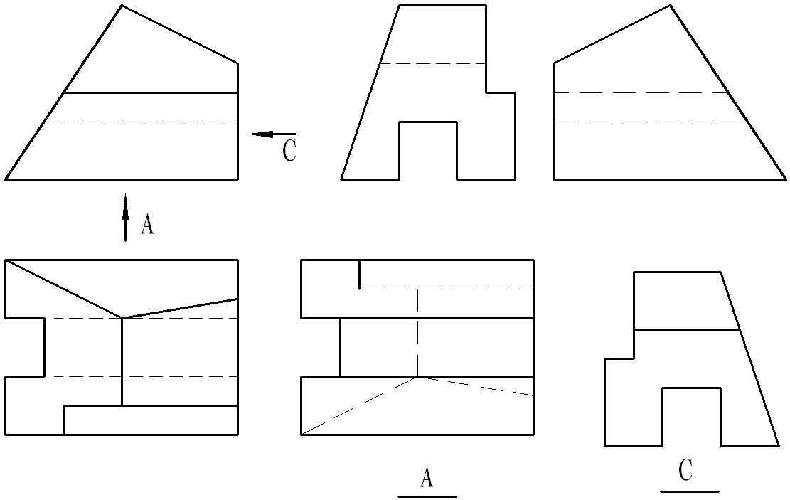

（2）如图，画出开缺口圆锥的水平投影和侧面投影。
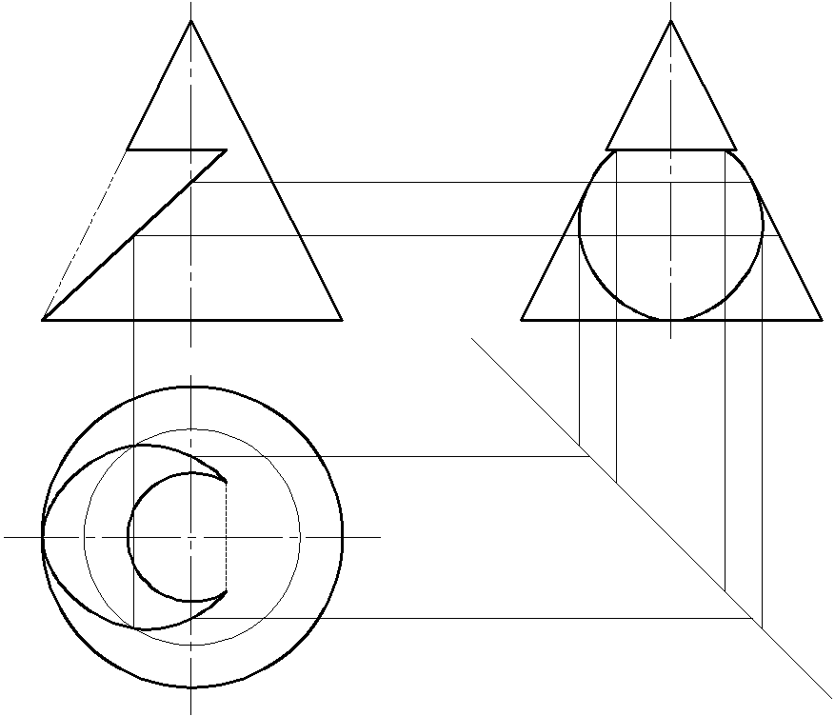

- 如图，由两视图补第三视图。
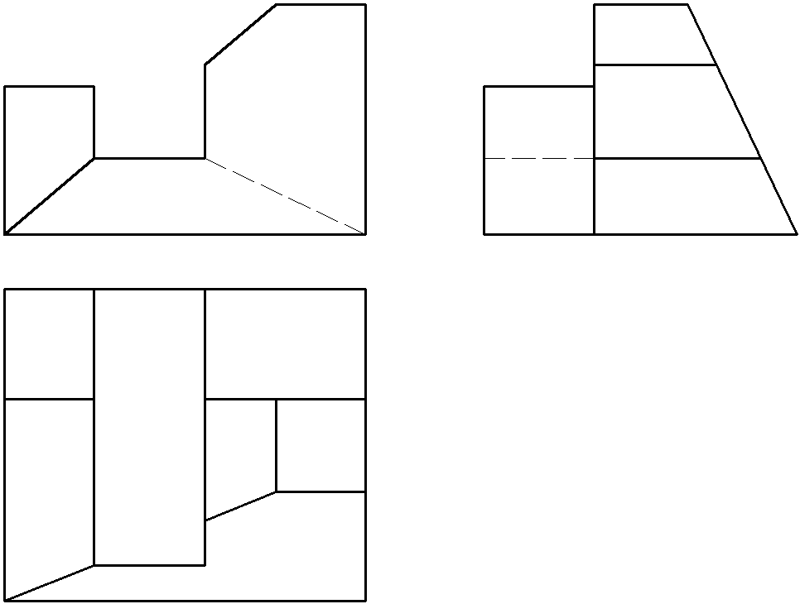

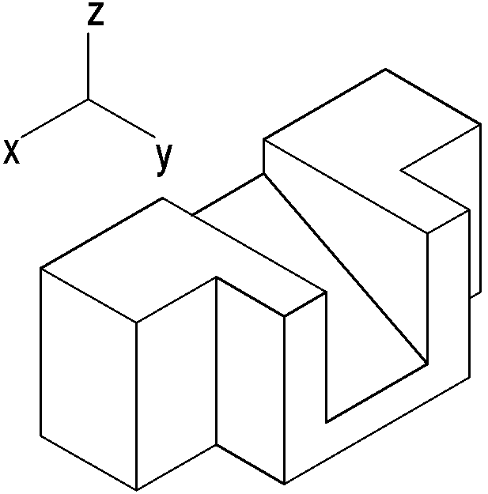
（4）如图，作图示物体的正等测图。

（5）作出下面物体的1-1、2-2断面图。
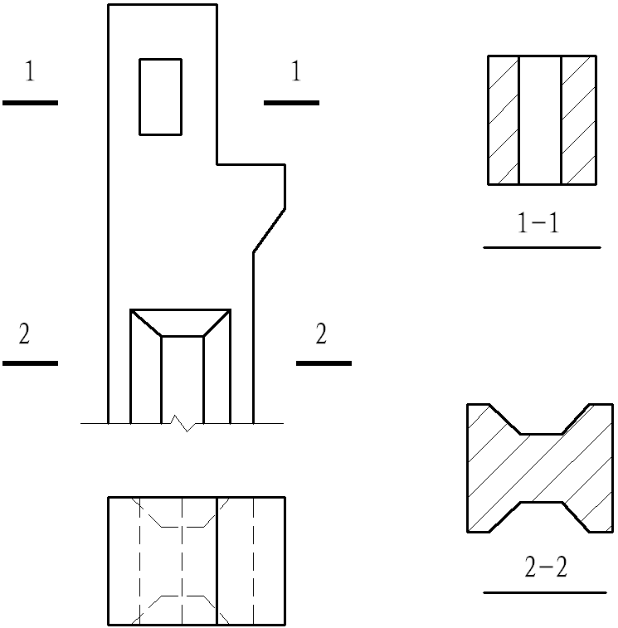

（6）按1:10在图中量取大小，标注出形体的尺寸。
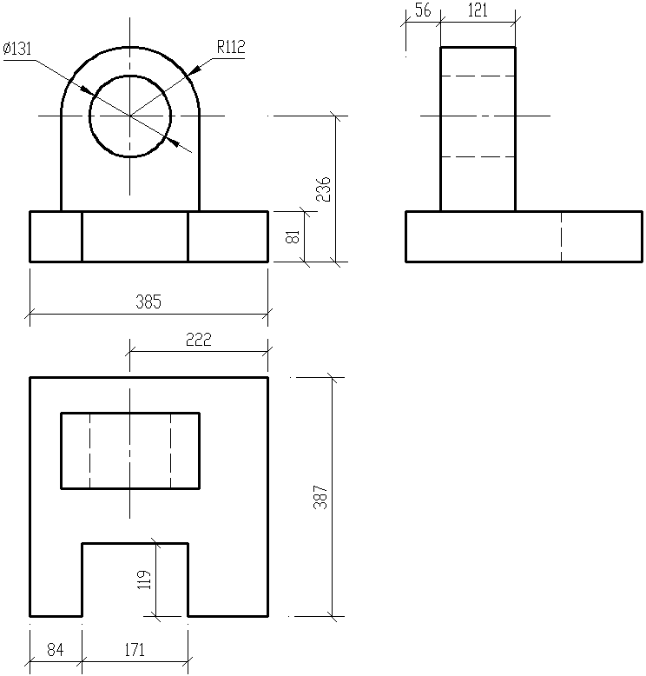

（7）如图按照1:200，完成各交线与示坡线。
